外貿協會台北世界貿易中心展覽大樓會議室借用申請表
2024.04版
擬使用會議室：□第1 □第2 □第3 □第4 □第5 □ A⁺ 會議室 □第1、5會議室間廊廳 □1樓貴賓室
借用期間：自 年 月 日 時 分至 年 月 日 時 分
活動名稱： □活動名稱不刊登大樓公共電子看板
借用單位名稱： （要開發票的單位）
發票地址：□□□
統一編號： | 負責人： |  | 聯絡人：
電話： | E-Mail：
正式活動時間：自 時 分至 時 分 |  | 預期與會人數：
本表所列設備均須向本會租用（不得自備）
編號 | 設備名稱 | 數量 | 備註
E01/E51 | 桌巾（每桌計） |  | 會議桌免費提供，桌巾另行計費
E02/E52 | 桌圍裙 |  | 會議桌免費提供，桌圍裙另行計費
E13/E50 | 椅套
E03/E53 | 舞台板（90×90×25公分） |  | 場地墊高用
E06/E56 | 麥克風 |  | 免費提供兩支，需加租者請填本欄
E12/E62 | 單槍投影機（1920×1200） |  | 含投影幕
E15/E65 | 雷射簡報筆
E07/E58 | 80吋液晶電視 |  | 含座架
E22/E77 | 86吋液晶電視(智慧連網) |  | 含座架
E19/E63 | 矩陣切換器
EAD1 | 寬頻網路設定費
EAD2 | 寬頻網路線路使用費(下載300Ｍ、上傳100Ｍ) |  | 中華電信寬頻網路
E23/E78 | 紅絨繩
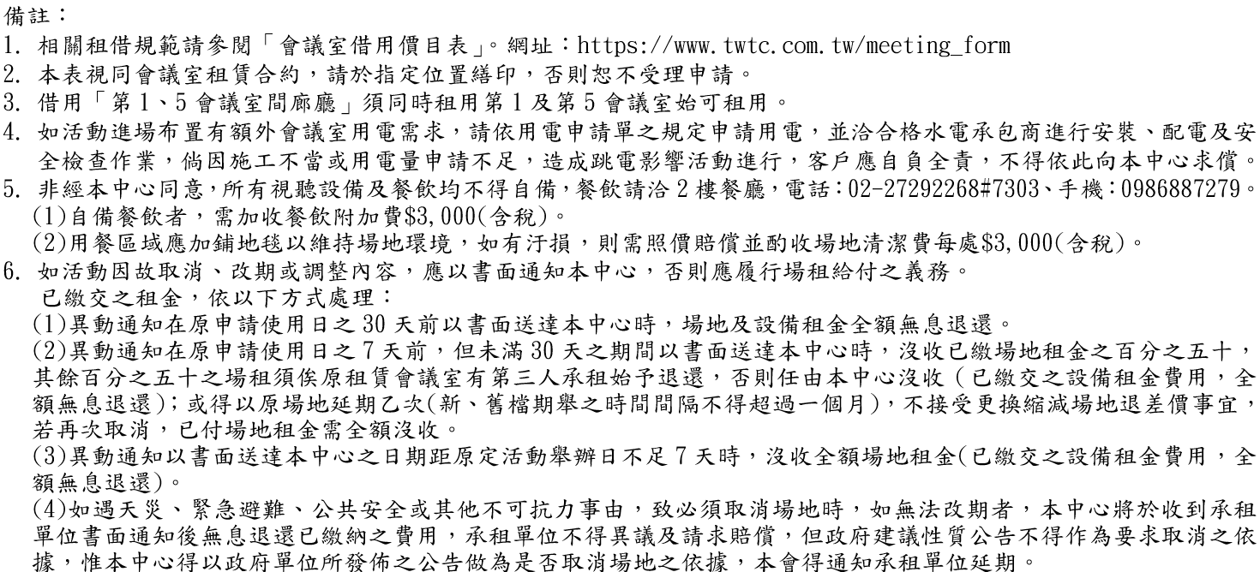
申請借用單位 | 其他聯絡事項 | 受理單位
本公司(會)知悉外貿協會已告知會議室借用規範及本申請單之備註內容，並同意遵守會議室外借實施規範內容  (蓋關防及大小章)  填表日期: 年 月 日 | 桌椅排列方式勾選：  □劇院型 □標準型 □教室型  □其他（請另附圖）  ＊最遲須於使用日一週前確認＊

